Ogled sejma Narava – zdravje 2019 Ime Priimek______________
Sklopi na sejmu Narava Zdravje?
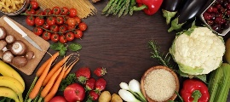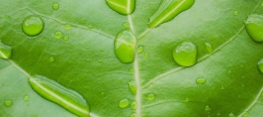
Prehrana Zdravje Wellness in naravna kozmetika Gibanje Zeleno sobivanje

Sklop Prehrana je zasnovan skladno z letošnjim motom UŽIVAMO ZDRAVO. V ta namen bomo v Kuharske predstavitve v živo o tem, kako v kratkem času pripraviti polnovreden in uravnotežen obrok z lokalnimi sestavinami, zlasti ekološkimi in tistimi, ki nosijo oznako Izbrana kakovost.
REŠITE
- Ekološki pridelki in izdelki Poiščite en primer, ga opišite in dodate sliko.
- Živila z oznako Izbrana kakovost in lokalno pridelana živila Poiščite en primer, ga opišite in dodate sliko.
- Dietetični izdelki Poiščite en primer, ga opišite in dodate sliko.
- Otroška prehrana Kaj je značilno za otroško prehrano?
- Kuhajmo za zdrav užitek - recept Poiščite zanimiv recept in ga zapišite.
- Prehrana, prilagojena posebnim potrebam Poiščite en primer, ga opišite in dodate sliko.
- Inštitucije certificiranja in kontroliranja Naravni prehranski dodatki Poiščite en primer, ga opišite in dodate sliko.
- Čajni in zeliščni kotiček Izberete si eno vrsto čaja in navedete njegove zdravilne učinke.

- Katere živilske panoge so se na sejmu predstavile?
Zaključek - Tvoji vtisi

